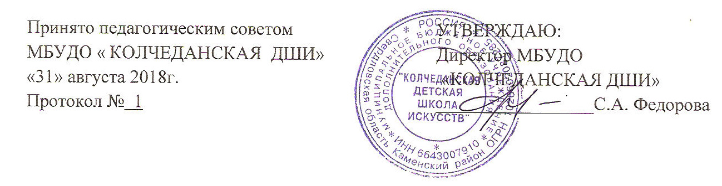

ПОЛОЖЕНИЕ
об особенностях приема поступающих с ограниченными возможностями здоровья в МБУДО «КОЛЧЕДАНСКАЯ ДШИ».
Положение об особенностях проведения приема поступающих с ограниченными возможностями здоровья в МБУДО «КОЛЧЕДАНСКАЯ ДШИ» (далее — Школа) — локальный акт устанавливает порядок приема на обучение детей с ограниченными возможностями здоровья по дополнительным общеразвивающим и предпрофессиональным программам в области искусства.
Родители (законные представители) детей с ограниченными возможностями здоровья при поступлении в МБУДО «КОЛЧЕДАНСКАЯ ДШИ». кроме документов, указанных в «Правилах приема детей и порядке индивидуального отбора в МБУДО «КОЛЧЕДАНСКАЯ ДШИ». (далее — Правила приема), предоставляют также заключение психолого-медико- педагогической комиссии, подтверждающее принадлежность поступающего ребенка к соответствующей категории.
Дети с ограниченными возможностями здоровья проходят вступительные прослушивания, просмотры, требующие наличия у поступающих определенных творческих способностей, в составе и порядке, определенном Правилами приема, с учетом, при необходимости, особенностей психофизического развития, индивидуальных возможностей и состояния здоровья таких поступающих.
При проведении вступительных прослушиваний, просмотров обеспечивается соблюдение следующих требований:
- вступительные прослушивания, просмотры по каждому предмету проводятся в одной аудитории совместно с поступающими, не имеющими ограниченных возможностей здоровья, если это не создает трудностей для поступающих при сдаче вступительного прослушивания, просмотра;
- прослушивания, просмотры, определяющие наличие у поступающих определенных творческих способностей, проводятся индивидуально;
- обязательно присутствие родителей (законных представителей), оказывающих поступающим необходимую помощь с учетом их индивидуальных особенностей;
- поступающие с учетом их индивидуальных особенностей могут в процессе сдачи вступительного испытания пользоваться необходимыми им техническими средствами.
Дополнительно при проведении вступительных прослушиваний, просмотров обеспечивается соблюдение и других требований в зависимости от индивидуальных особенностей поступающих с ограниченными возможностями здоровья.
В остальной части порядок приема и проведение вступительных испытаний для детей с ограниченными возможностями здоровья регламентируется Правилами приема. Для учащихся с ограниченными возможностями здоровья Школа организует образовательный процесс по дополнительным общеразвивающим и предпрофессиональным программам с учетом особенностей психофизического развития указанных категорий учащихся.
- Сроки обучения по дополнительным общеразвивающим программа и дополнительным предпрофессиональным программам для учащихся с ограниченными возможностями здоровья могут быть увеличены с учетом особенностей их психофизического развития в соответствии с заключением психолого-медико-педагогической комиссии.
- В целях доступности получения дополнительного образования учащимися с ограниченными возможностями здоровья Школа обеспечивает:
а) для учащихся с ограниченными возможностями здоровья по зрению: адаптацию официального сайта Школы, к особому стандарту доступности веб-контента и веб-сервисов;
- для учащихся, имеющих нарушения опорно-двигательного аппарата: материально-технические условия должны обеспечивать возможность беспрепятственного доступа учащихся в Школе (наличие пандусов).
- Занятия с учащимися с ограниченными возможностями здоровья могут быть организованы как совместно с другими учащимися, так и в отдельных классах, группах.
- Содержание дополнительного образования и условия организации обучения учащихся с ограниченными возможностями здоровья определяются адаптированными образовательными программами с учетом особенностей психофизического развития, индивидуальных возможностей и состояния здоровья таких учащихся.
- С учетом потребностей учащихся с ограниченными возможностями здоровья Школа обеспечивает предоставление учебных, лекционных материалов в электронном виде.

